E7120/LED2N128200ST1

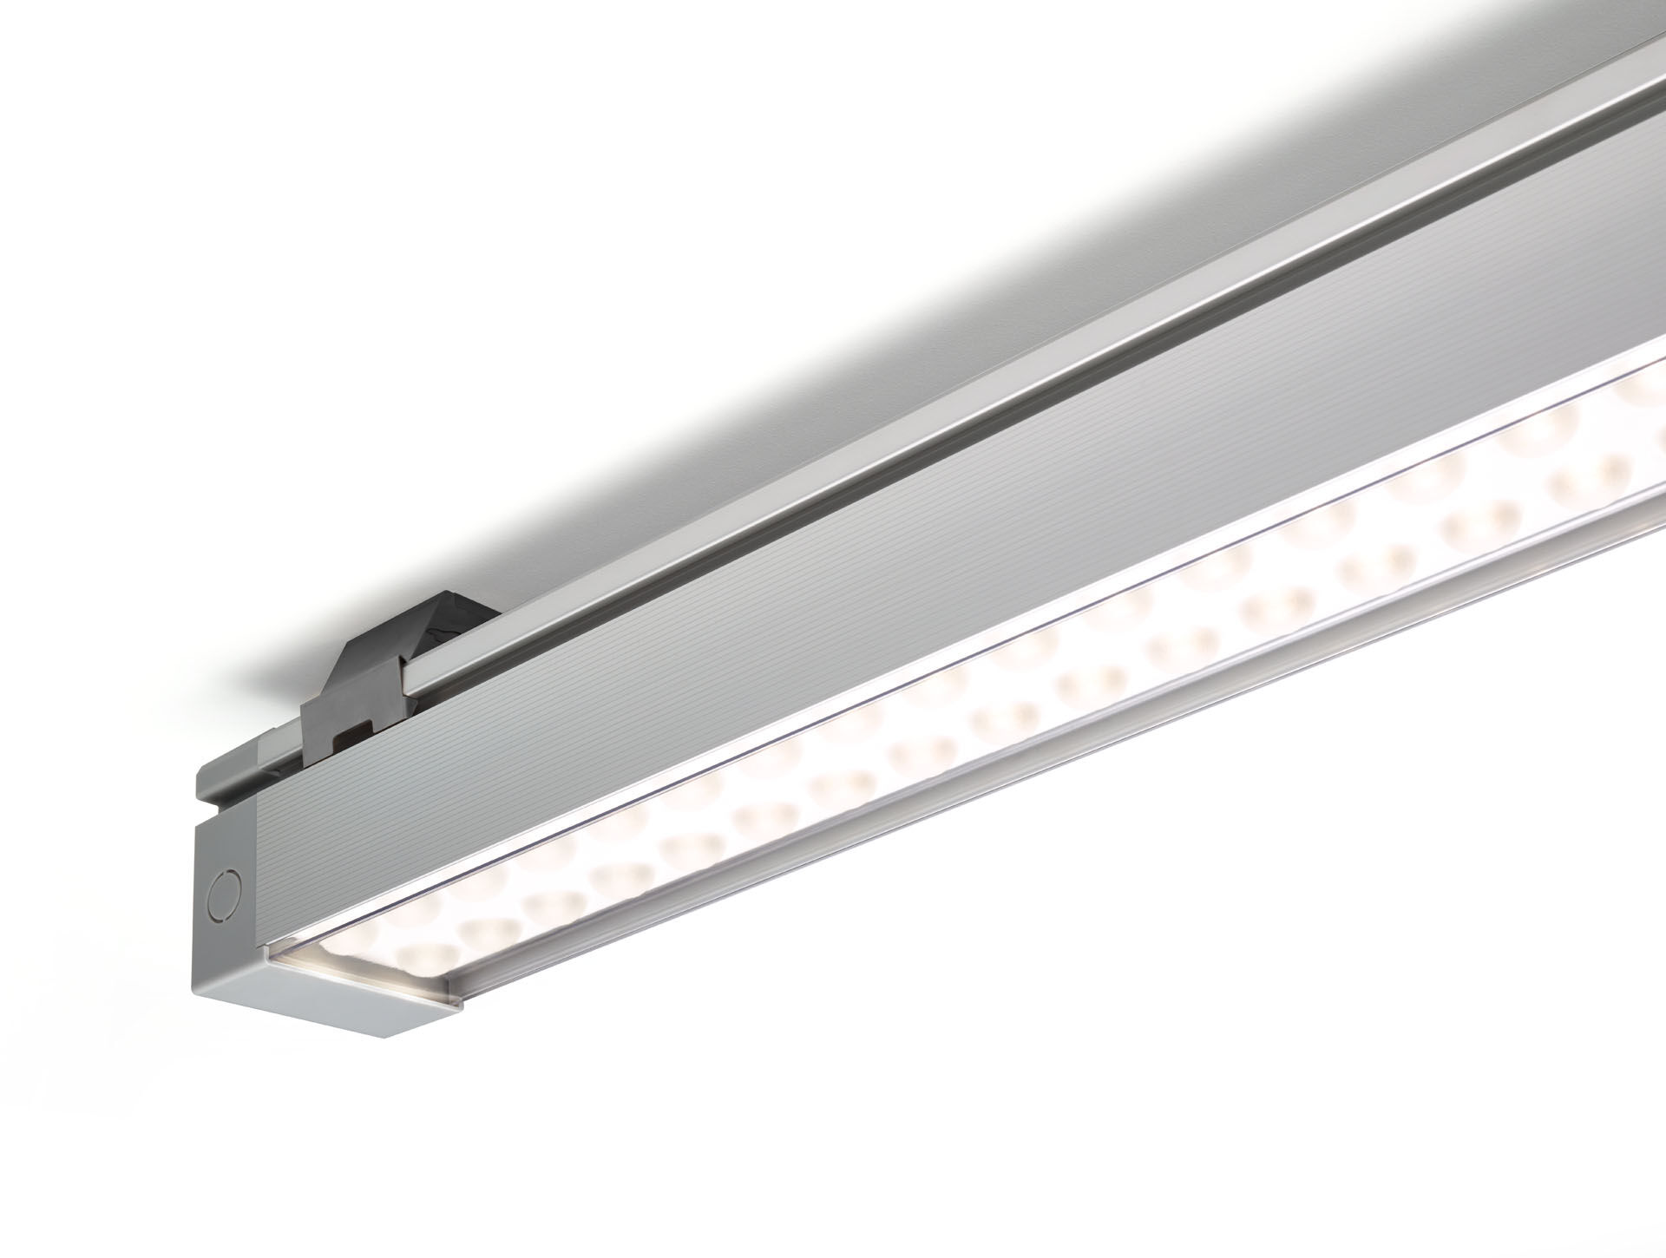
Lichtlijnen met maximale efficiëntie en comfort (LED+LENS). LED+LENS™ optiek, polycarbonaat (PC) lens en cup, middelbreedstralend lichtverdeling. Met afdekking uit polycarbonaat. Afmetingen: 2070 mm x 90 mm x 88 mm. LED+LENS™, een combinatie van hoogvermogenleds en individuele lenzen met een gepatenteerde oppervlaktestructuur voor een optimale lichtbeleving. De lenzen liggen verzonken in ronde kuipjes voor een comfortabele lichtervaring. Lichtstroom: 18800 lm, Specifieke lichtstroom: 150 lm/W. Opgenomen vermogen: 125.0 W, niet-dimbaar. Frequentie: 50-60Hz AC. Spanning: 220-240V. Isolatieklasse: klasse I. Led met superieure behoudfactor; na 50.000 branduren behoudt de armatuur 99% van zijn initiële lichtstroom (Tq = 25°C). Gecorreleerde kleurtemperatuur: 4000 K, Kleurweergave ra: 80. Standard deviation color matching: 3 SDCM. LED+LENS™ met UGR <= 22 conform norm EN 12464-1 voor matige visuele en concentratie-eisen. Fotobiologische veiligheid IEC/TR 62778: RG1. Geanodiseerd aluminium behuizing, geanodiseerd aluminium. IP-graad: IP40. IK-graad: IK07. Gloeidraadtest: 850°C. 5 jaar garantie op armatuur en driver. Certificeringen: CE, ENEC. Armatuur met halogeenvrije leads. De armatuur is ontwikkeld en geproduceerd volgens standaard EN 60598-1 in een bedrijf dat ISO 9001 en ISO 14001 gecertificeerd is. Toebehoren noodzakelijk voor montage, keuze uit: E7H111, E7H121, E7H131, E7H151, E7H161, .

